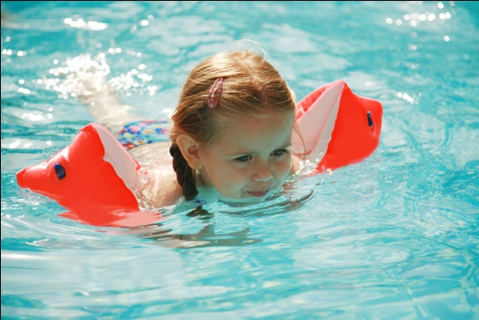
Море, пляж - вся семья отдыхает. Родители радуются, ведь плескаться в воде - любимейшее занятие детей, и даже не предполагают, какая опасность подстерегает ребенка. Но, как ни печально, для малыша опасной может стать даже обычная лужа, если он упадет в нее лицом вниз, и тем более, детский надувной бассейн, если ребенок барахтается в нем без присмотра. Чтобы беды не случилось и дети и взрослые должны знать и выполнять существующие правила безопасного поведения на воде.
- Лучше всего купаться в специально оборудованных местах: пляжах, бассейнах, купальнях; обязательно предварительно ознакомиться с правилами внутреннего распорядка мест для купания.
- Ни в коем случае не оставляйте детей без присмотра вблизи открытого водоема! Малолетние дети могут утонуть мгновенно! Даже на мелководье будьте с ними всегда рядом!
- Не разрешайте детям стоять и играть на пристани, мосту, крутом берегу, то есть в тех местах, откуда ребенок может упасть в воду.
- Перед купанием в водоеме необходимо узнать, достаточно ли чистая там вода. Если водоем загрязнен, то микробы, которые неизбежно попадут к ребенку в рот, нос и на кожу, могут вызвать серьезное заболевание.
- Объясните ребенку, что нельзя купаться, нырять и прыгать с обрыва в воду в незнакомом месте. Там может быть очень мелко. Кроме того, неизвестно, что может оказаться на дне.
- Плавать ребенок должен только в сопровождении взрослых и только у берега. Нельзя разрешать детям заходить в воду без надувных кругов и дальше чем по пояс.
- Нельзя разрешать детям устраивать в воде опасные игры.
- Объясните ребенку, что какой бы теплой ни казалась вода, долго купаться нельзя. Переохладиться в воде и потом заболеть очень просто.
- Не разрешайте ребенку плавать на самодельных плотах и других собственноручно изготовленных плавательных средствах. Они могут перевернуться.
- Пользоваться в воде надувными игрушками и резиновыми кругами ребенку можно только в сопровождении взрослых. Ветром или течением надувные матрасы или игрушки может отнести далеко от берега, захлестнуть волной, из них может выйти воздух, что может привести к потере плавучести.
- Научите ребенка звать на помощь если он начал тонуть, не поддаваться панике, то есть не молотить по воде руками, экономить силы и сохранять размеренное дыхание.
Грустно об этом говорить, но каждое лето в наших водоемах тонут дети. Родители, не спускайте глаз с малышей, а детей постарше обязательно учите плавать!

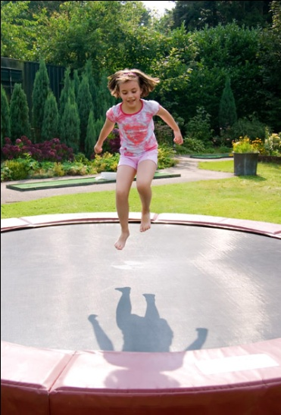
Уважаемые взрослые! Помните, что до беды на воде дело никогда не дойдет, если вы и ваши дети будете соблюдать правила поведения на воде!
Однако может случиться, что, купаясь на как будто безопасном мелководье, ребенок захлебнется. Попадание воды в дыхательные пути вызывает рефлекторный спазм гортани и следующее за этим удушье. Его признаки - шумное дыхание со всхлипами, похожими на петушиный крик, или «закаты», как при коклюше. Что делать? Поверните ребенка спиной к себе, обнимите одной рукой, слегка надавливая ею на область желудка, а другой рукой, немного наклонив ребенка, похлопайте по спине между лопатками. Это поможет ему откашляться.
У ребенка в воде может остановиться дыхание и, уже не владея своим телом, он опустится на дно. Тут счет идет на секунды! Если извлеченный из воды ребенок без сознания - попросите окружающих вызвать «Скорую». А сами побыстрее примените указанный прием похлопывания и нагибания, проверьте, нет ли во рту ребенка песка, тины. Если есть - очистите рот пальцем, обернутым платком, и, уложив ребенка на спину со слегка повернутой набок головой, начинайте попеременно разводить и скрещивать на груди его руки и сгибать, приводя к животу, и разгибать ноги.
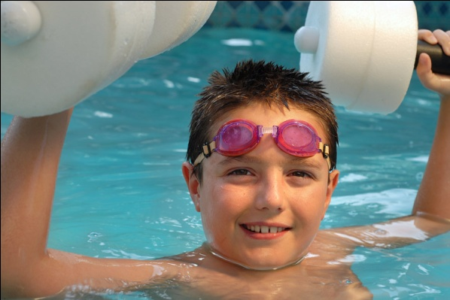
При отсутствии дыхания приступают к искусственному по способу изо рта в рот или изо рта в нос. Тело должно лежать на твердой поверхности, а голова должна быть запрокинута (чтобы воздух попадал в легкие, а не в желудок). Воздух выдыхают в рот пострадавшему через марлю или платок. Частота выдохов - 17 раз в минуту.
При остановке сердца искусственное дыхание чередуют с непрямым массажем сердца, надавливая на грудину 3 - 4 раза между вдохами. Лучше это делать вдвоем. Делать это надо до прибытия квалифицированной помощи.

